**PT JAKARTA TOURISINDO** 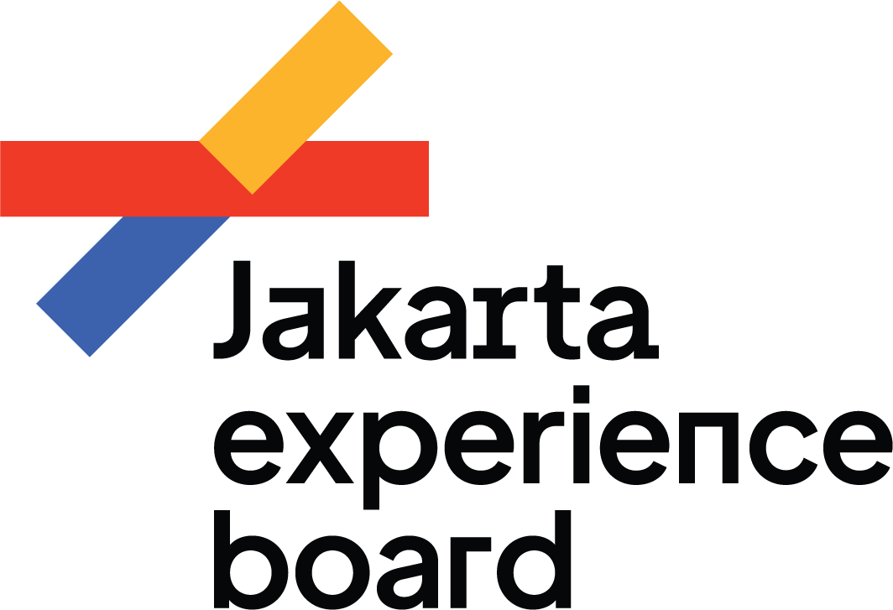

Jl. Letjen Suprapto No.62

Cempaka Putih. Jakarta Pusat

DKI Jakarta, Indonesia

**JXB Ikuti Pembukaan FGD Upaya Pencegahan Korupsi di BUMD dan Bimbingan Teknis Keluarga Berintegritas bagi ASN Pemerintah Provinsi DKI Jakarta**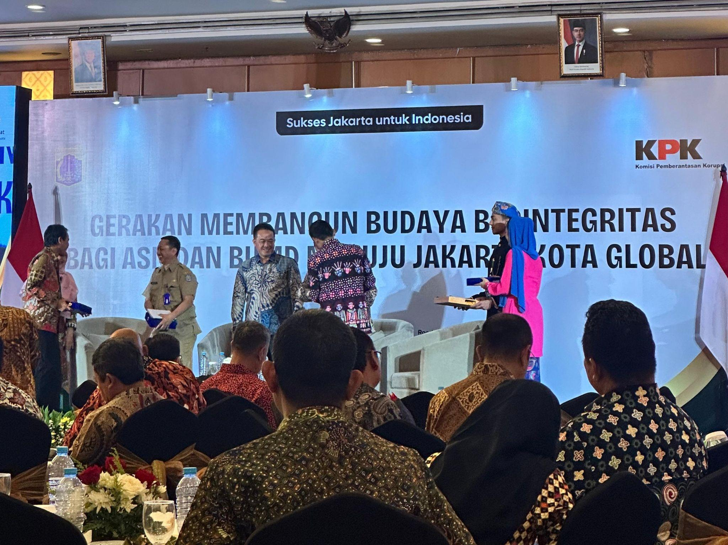

**Jakarta, 5 November 2024** – Jajaran Komisaris, Direksi dan 5 Perwakilan Senior Manager atau BOD-1 PT Jakarta Tourisindo (Perseroda) / JXB menghadiri acara Pembukaan Focus Group Discussion Upaya Pencegahan Korupsi di BUMD dan Bimbingan Teknis Keluarga Berintegritas bagi ASN Pemerintah Provinsi DKI Jakarta di Grand Sahid Hotel Jakarta pada Selasa (5/11). Acara ini dibuka oleh sambutan dari PJ Gubernur DKI Jakarta, Bapak Teguh Setyabudi.

Pembukaan FGD ini dimulai dengan sesi Diskusi Panel dengan tema "Gerakan Membangun Budaya Berintegritas bagi BUMD Menuju Kota Global" yang dipaparkan oleh narasumber - narasumber yang sangat kompeten antara lain Deputi Bidang Keuangan dan Manajemen Risiko Kementerian BUMN, Direktur BUMD, BLUD dan Barang Milik Daerah Kementerian Dalam Negeri dan Kepala Kejaksaan Tinggi Daerah Khusus Jakarta. Kemudian dilanjutkan dengan sesi diskusi kelompok atau FGD yang dibawakan oleh PT Jakarta Propertindo (Perseroda) yang mengangkat tema "Peningkatan Tata Kelola BUMD dalam Upaya Pencegahan Korupsi".

JXB sebagai salah satu BUMD di DKI Jakarta menyambut baik rangkaian acara ini dan turut menyampaikan apresiasi dan harapannya. "Kami berharap kegiatan ini dalam membangun semangat anti korupsi bagi seluruh jajaran pejabat BUMD maupun ASN Pemprov DKI Jakarta agar kedepannya kita semua siap membawa Jakarta menjadi Kota Global yang anti korupsi" ujar Direktur Utama JXB, Bapak Yunn Bali Mohammad Yusuf.